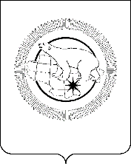

ДЕПАРТАМЕНТ СОЦИАЛЬНОЙ ПОЛИТИКИ

ЧУКОТСКОГО АВТОНОМНОГО ОКРУГА

# ПРИКАЗ

|  |  |  |  |  |
| --- | --- | --- | --- | --- |
| от | 23.07.2025 | № | 1021 | г. Анадырь |

**О внесении изменений в некоторые приказы Департамента социальной политики Чукотского автономного округа**

В целях уточнения отдельных положений нормативных правовых актов Департамента социальной политики Чукотского автономного округа,

**ПРИКАЗЫВАЮ:**

1. Внести в Приложение к Приказу Департамента социальной политики Чукотского автономного округа от 1 августа 2016 года № 1508 «Об утверждении Административного регламента Департамента социальной политики Чукотского автономного округа по предоставлению государственной услуги «Предоставление гражданам мер социальной поддержки в виде ежемесячной денежной выплаты» следующие изменения:

1) в пункте 1.4 раздела 1 «Общие положения» после слов «социальной сфере» дополнить словами «(далее – единая цифровая платформа)»;

2) пункт 3.3.2 подраздела 3.3 раздела 3 «Административные процедуры предоставления государственной услуги» дополнить абзацем одиннадцатым следующего содержания:

«Отдел получает данные удостоверения или документа о принадлежности к категории лиц, имеющих право на ежемесячную денежную выплату, проживающих в Чукотском автономном округе, из единой цифровой платформы.».

2. Внести в Приложение к Приказу Департамента социальной политики Чукотского автономного округа от 1 августа 2016 года № 1514 «Об утверждении Административного регламента Департамента социальной политики Чукотского автономного округа по предоставлению государственной услуги «Предоставление компенсации расходов на оплату жилого помещения и коммунальных услуг отдельным категориям граждан» следующие изменения:

1) в пункте 1.4 раздела 1 «Общие положения» после слов «социальной сфере» дополнить словами (далее – единая цифровая платформа)»;

2) пункт 3.3.1 подраздела 3.3 раздела 3 «Административные процедуры предоставления государственной услуги» дополнить абзацем десятым следующего содержания:

«Отдел получает данные удостоверения или документа о принадлежности к категории лиц, имеющих право на компенсацию, проживающих в Чукотском автономном округе из единой цифровой платформы.».

2. Отделу организации социальных выплат Управления социальной поддержки населения Департамента социальной политики Чукотского автономного округа (Рыровтат А.А.) направить копию настоящего приказа в прокуратуру Чукотского автономного округа и территориальный орган юстиции в порядке, предусмотренном Указом Президента Российской Федерации от 10 августа 2000 года № 1486, опубликовать в газете «Крайний Север» и на официальном интернет портале правовой информации – www.pravo.gov.ru, разместить в справочно-информационных системах «Гарант», «Консультант плюс».

3. Контроль за исполнением настоящего приказа оставляю за собой.

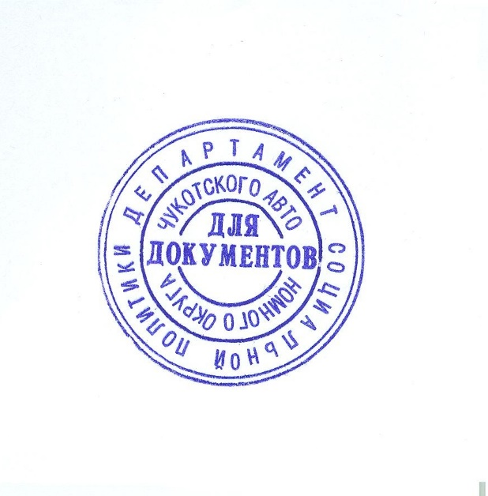

|  |  |  |
| --- | --- | --- |
| Исполняющий обязанности начальника Департамента социальной политики Чукотского автономного округа |  | С.М. Шарафутдинова |